A  Bitte stellen Sie uns  Ihr Gesuch per Post zu. | Service des subsides de formation SSF  Amt für Ausbildungsbeiträge ABBA  Postfach  1701 Freiburg  T +41 26 305 12 51  www.fr.ch/abba - E-Mail : bourses@fr.ch
Stipendiengesuch Schalteröffnungszeiten:
Ausbildungsjahr 2023/24 Rue St-Pierre-Canisius 12
Montag, Mittwoch und Donnerstag
08.00 - 11.30 und 13.30 - 17.00 Uhr
Dienstag und Freitag geschlossen
- Eingabefrist für das Ausbildungsjahr 2023/24:
Eingangsdatum beim ABBA bis spätestens 28. Februar 2024 für zwei Semester.
Nach dieser Frist wird das Stipendium nur für das 2. Semester gewährt.
- Nach dem 6. Mai 2024 kann das Gesuch nicht mehr eingereicht werden. Antwortfrist:
- Das Gesuch muss immer im Herbst erneuert werden. ~ 6 bis 8 Wochen

- Person in Ausbildung Erforderliche Belege
Frau Herr (nur Kopien)

Name
Vorname
AHV-Nummer 756.
Geburtsdatum
Zivilstand ledig verheiratet verwitwet getrennt geschieden Wenn Sie getrennt oder
geschieden sind :
c/o Korrespondenz- Letztes Urteil
adresse
Strasse
PLZ/Ort
E-Mail
Telefon Mobiltelefon
Nationalität Ausweis B ausgestellt am Ausweis B / C
C (nur beim Erstgesuch)
Flüchtling Asylentscheid
Bürgerort

Für Ausland-Schweizer, die in der Schweiz studieren, deren Eltern jedoch ihren Wohnsitz im Ausland haben:
Bürgerort
(zur Überprüfung der Kompetenz des Kantons Freiburg – Pass oder Heimatschein beilegen)

- A) Eltern der Person in Ausbildung Veranlagungsanzeige
der Eltern
(Einkommen 2022)
Welches ist die Situation Ihrer Eltern? nie zusammen verheiratet Kantonale Steuerverwaltung
zurzeit verheiratet Tel. 026/305.33.00
getrennt / Datum oder beim Ausweis B
geschieden / Datum Quellensteuer-
ein Elternteil verstorben bestätigung der Eltern
beide Eltern unbekannt (Einkommen 2022)
beide Eltern verstorben Abteilung Quellensteuer
Tel. 026/305.34.77
- B) Elternidentität der Person in Ausbildung

Vater Aktueller Zivilstand
Name ledig Unterhaltsvertrag (für
die Person in Ausbildung)
Vorname verheiratet
Strasse getrennt / Datum Letztes Trennungsurteil *
PLZ/Ort geschieden / Datum Letztes Scheidungsurteil *
Geburtsdatum verwitwet / Datum *1. Seite des Urteils, alle
Seiten bezüglich Sorgerecht,
Mobiltelefon wiederverheiratet / Datum Obhut und Alimentenbezüge,
letzte Seite mit Unterschriften
Beruf unbekannt (nur beim 1. Gesuch)
E-Mail gestorben / Datum

Ausweis B C Ausweis B oder C
(nur beim Erstgesuch)
Arbeitslos Ja Ende der Rahmenfrist Datum Letzte Arbeitslosen-
abrechnung
Ende der Arbeitslosenentschädigung seit Datum Entscheid Aussteuerung

Ist ein IV-Rentenantrag in Bearbeitung? Ja Nein

Bezüger von Ergänzungsleistungen Ja Nein Bestätigung der
Ausgleichskasse
(erhaltener Betrag 2022)
Kantonale Ausgleichkasse
Tel. 026/426.73.00

Mutter Aktueller Zivilstand
Name ledig Unterhaltsvertrag (für
die Person in Ausbildung)
Vorname verheiratet
Strasse getrennt / Datum Letztes Trennungsurteil *
PLZ/Ort geschieden / Datum Letztes Scheidungsurteil *
Geburtsdatum verwitwet / Datum *1. Seite des Urteils, alle
Seiten bezüglich Sorgerecht,
Mobiltelefon wiederverheiratet / Datum Obhut und Alimentenbezüge,
letzte Seite mit Unterschriften
Beruf unbekannt (nur beim 1. Gesuch)
E-Mail gestorben / Datum

Ausweis B C Ausweis B oder C
(nur beim Erstgesuch)
Arbeitslos Ja Ende der Rahmenfrist Datum Letzte Arbeitslosen-
abrechnung
Ende der Arbeitslosenentschädigung seit Datum Entscheid Aussteuerung

Ist ein IV-Rentenantrag in Bearbeitung? Ja Nein

Bezüger von Ergänzungsleistungen Ja Nein Bestätigung der
Ausgleichskasse
(erhaltener Betrag 2022)
Kantonale Ausgleichkasse
Tel. 026/426.73.00
- Geschwister in Ausbildung und andere unterhaltsberechtigte Kinder der Eltern und derer Ehepartner
Bitte nur Kinder angeben, die im Vorschul-/Schulalter oder in nach-obligatorischer Ausbildung sind.
1) In die Spalte Geschwister: |  | 2) In die Spalte WS (Wohnsitz): |  | 3) In die Spalte Stufe
G | Geschwister | EL | für Geschwister, die im Haushalt beider Elternteile leben | S | für Kinder, welche im Vorschul- oder Schulalter sind
HM | Halbgeschwister  mütterlicherseits | M | für Geschwister, wohnhaft  bei der Mutter | NO | für Kinder in nachobligatorischer  Ausbildung (Gymnasium, FMS, Berufslehre, HFS, Universität,…)
HV | Halbgeschwister  väterlicherseits | V | für Geschwister, wohnhaft  beim Vaters |  | Bitte
SM | Kinder der Stiefmutter | GS | wenn das Sorgerecht gemeinsam wahrgenommen wird |  | Ausbildungsbestätigung  beilegen für 2023/24
SV | Kinder des Stiefvaters | EW | mit eigenem Wohnsitz

NAME | Vorname | Geburts-datum  TT.MM.JJ | 1)  Geschwister | 2)  WS | 3)  Stufe | Ausbildung

Weitere Geschwister sind mit den gleichen Angaben auf einem Zusatzblatt aufzuführen !
- Ehepartner/-in oder eingetragene Partnerschaft der Person in Ausbildung

Name in Ausbildung Ja Nein Ausbildungsbestätigung
Vorname ist berufstätig Ja Nein Lohnabrechnung /
Arbeitsvertrag
Geburtsdatum Datum der Heirat Heiratsurkunde
(nur beim Erstgesuch)

- Kinder der Person in Ausbildung

Name Vorname Geburtsurkunde
(nur einmal beilegen)
Geburtsdatum Gemeinsames Sorgerecht
Ich habe das Sorgerecht und erhalte CHF /Monat Unterhaltsbeiträge. Vaterschaftsanerkennung
und Unterhaltsvertrag
Das Sorgerecht ist nicht bei mir, ich bezahle CHF /Monat Unterhaltsbeiträge. (nur einmal beilegen)
Name und Vorname des andern Elternteils

Name Vorname Geburtsurkunde
(nur einmal beilegen)
Geburtsdatum Gemeinsames Sorgerecht
Ich habe das Sorgerecht und erhalte CHF /Monat Unterhaltsbeiträge. Vaterschaftsanerkennung
und Unterhaltsvertrag
Das Sorgerecht ist nicht bei mir, ich bezahle CHF /Monat Unterhaltsbeiträge. (nur einmal beilegen)
Name und Vorname des andern Elternteils
Weitere Kinder sind mit den gleichen Angaben auf einem Zusatzblatt aufzuführen !
- Auszahlungsadresse

IBAN-Nummer CH Kontokarte
Kontoinhaber/-in (Name, Vorname)
Keine Barzahlung oder Überweisung ins Ausland !
- Frühere Ausbildung
Bitte führen Sie alle Ausbildungen lückenlos auf oder legen Sie einen Lebenslauf bei.

Schulen & Ausbildungen | von  (Monat/Jahr) | bis  (Monat/Jahr) | Abschluss/Titel | Wohnort  (Kanton/Land)
Orientierungsschule

- Berufstätigkeit
Bitte führen Sie alle Erwerbstätigkeiten lückenlos auf oder legen Sie einen Lebenslauf bei.

Erwerbstätigkeit | von  (Monat/Jahr) | bis  (Monat/Jahr) | Beschäftigungsgrad | Wohnort  (Kanton/Land)

- Ausbildung
Das Stipendium wird für die folgende Ausbildung beantragt :

Genaue Bezeichnung der Ausbildung Ausbildungs- oder
Immatrikulationsbestätigung
Name der Ausbildungsstätte
Falls Lehre:
zusätzlich Lehrvertrag
Beginn der Ausbildung (Monat, Jahr)
Voraussichtliches Ende der Ausbildung (Monat, Jahr)
Art des Abschlusses (Diplom, Fähigkeitsausweis, Bachelor, etc.)
Ausbildung Vollzeit Teilzeit berufsbegleitend
Ist das laufende Jahr ein Wiederholungsjahr? Ja Nein
Obligatorisches Praktikum vom bis Ort Praktikumsvertrag
Obligatorisches Praktikum vom bis Ort Praktikumsvertrag

- Einkommen der Person in Ausbildung Veranlagungsanzeige
oder beim Ausweis B
Quellensteuerbestätigung
(Einkommen 2022)
Bruttoeinkommen im laufenden Ausbildungsjahr, vom 01.09.2023 bis 31.08.2024
Zusatzeinkommen CHF /Jahr Schätzung und
Arbeitsvertrag beilegen
Praktikumseinkommen CHF /Jahr Praktikumsvertrag

Einkommen (bei Teilzeitausbildung) CHF /Jahr Lohnabrechnung und
Arbeitsvertrag
Einkommen der Ehegattin/des Ehegatten CHF /Jahr Lohnabrechnung und
Arbeitsvertrag
Unterhaltsbeiträge CHF /Jahr Letztes Urteil

AHV-, IV-Rente, andere Renten CHF /Jahr Rentenentscheid/Bestätigung
oder Bank- /Postbeleg
Ergänzungsleistungen CHF /Jahr Entscheid

- Ausgaben der Person in Ausbildung im laufenden Ausbildungsjahr
Wohnsitz bei Eltern Mutter Vater

Eigene Wohnung Wohngemeinschaft, Internat, möbliertes Zimmer, andere Mietvertrag
Teil des Mietbetrag pro Monat : CHF Quittung
Adresse

Anzahl auswärtige Mittagessen pro Woche 0 1 2 3 4 5

Schulgeld (nur für ausserkantonale Schulen) CHF /Jahr Rechnung,
Bank- oder Postbeleg
Fahrkosten vom Wohnort zum Ausbildungsort CHF /Jahr Kaufquittung

- Bemerkungen

- Unterschriften Wichtig: Bitte gut durchlesen

Die Unterzeichneten bestätigen, dass das vorliegende Gesuch vollständig und wahrheitsgetreu ausgefüllt wurde. Sie bewilligen ausserdem dem Amt für Ausbildungsbeiträge bei anderen Instanzen (Ausgleichskasse, Pensionskasse, Arbeitslosenkasse, Kt. Steuerverwaltung, Kt. Sozialamt, Sozialdienste, Ausbildungsstätten), zusätzliche Auskünfte oder Dokumente einzuholen, welche für die Bearbeitung des Gesuchs benötigt werden.

Bei Erhalt eines Ausbildungsbeitrages verpflichten Sie sich, die finanzielle Unterstützung für die bezeichnete Ausbildung zu verwenden und jegliche Äenderung der familiären/finanziellen Lage oder in Bezug auf die Ausbildung (z.B. Abbruch der Ausbildung, Veränderung des Zusatzeinkommens, Erhalt von Renten, usw.) unverzüglich dem Amt für Ausbildungsbeiträge zu melden.
Die Ausbildungszulagen werden in Anwendung des Gesetzes über die Stipendien und Studiendarlehen (StiG) vom 14. Februar 2008 und seines Reglementes vom 8. Juli 2008 (StiR) gewährt.
Zu Unrecht erhaltene Stipendien, infolge von falschen
oder ungenauen Angaben, werden zurückgefordert.

Ort und Datum
Unterschrift der Person in Ausbildung
Unterschrift des Vaters
Unterschrift der Mutter
14. Situationsplan

Das Amt für Ausbildungsbeiträge erreichen Sie in 10 Minuten zu Fuss ab Bahnhof.
Unsere Büros befinden sich auf dem Platz des Kollegiums St. Michael.

Amt für Ausbildungsbeiträge

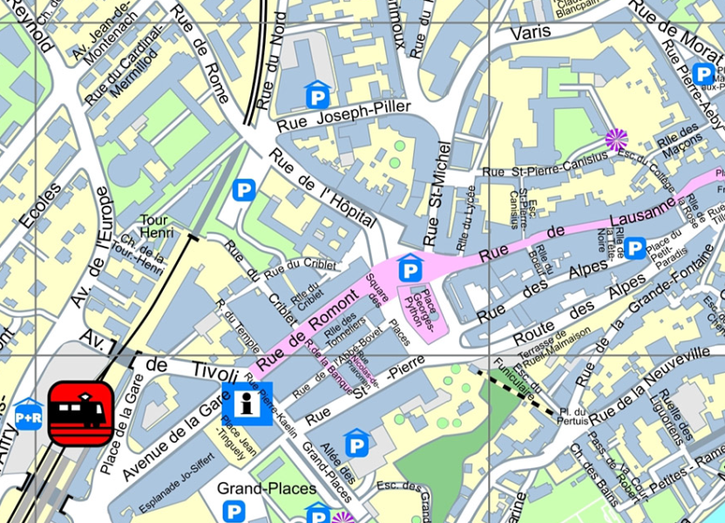
Rue St-Pierre Canisius 12
1701 Freiburg
Tél. 026/305.12.51
www.fr.ch/abba
E-Mail : bourses@fr.ch

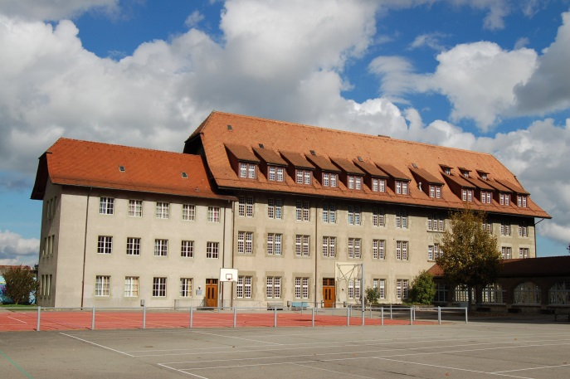

Schalteröffnungszeiten:

Montag, Mittwoch
und Donnerstag
08.00 - 11.30
und 13.30 - 17.00 Uhr

Dienstag und Freitag geschlossen

Postadresse:

Amt für Ausbildungsbeiträge
Postfach
1701 Freiburg

